DIA 20: MARTES 21 DE ABRIL.
¡BUENOS DÍAS A TODOS!

Tarea 1: Corregir los ejercicios de comprensión lectora de la página 184 y 185: 1, 2, 3, 4, 5, 6, 8, 11, 14 y 17.
EJERCICIO 1:
Una leyenda. Porque lo dice al comienzo: “Cuenta la leyenda que…”
EJERCICIO 2:
- En la selva amazónica brasileña.
- Porque sus padres estaban enfrentados y porque los matrimonios se concertaban.
- La convirtió el dios Tupá, a quien ella pidió ayuda.
EJERCICIO 3:
La forma del pico, el tamaño, las pintas del plumaje.
EJERCICIO 4:
Sus hermosas plumas, su bello canto y que es muy raro de ver.

EJERCICIO 5:
Según la leyenda, tendrá buena suerte y siempre se sentirá querido por los demás.
EJERCICIO 6:
Autoritario y dominante.
EJERCICIO 8:
Respuesta abierta.
EJERCICIO 11:
Fortuna: suerte.
Hallar: encontrar.
Disfrutará: gozará.
EJERCICIO 14:
Es respuesta libre, yo pondría: EL AVE DE LA SUERTE.
EJERCICIO 17:
Respuesta libre, yo pondría: escuchar música tranquila, respirar profundamente con los ojos cerrados, practicar algún deporte al aire libre…
Tarea 2: El jueves 23 de abril es el día del libro y como sabéis no tenemos clase pero nos gustaría poder celebrarlo juntos. Las tareas de hoy están dedicadas a nuestros maravillosos amigos los libros.
- Primero: Como en clase tenemos nuestros dados para contar historias y no los podemos utilizar, he creado una ruleta con palabras. Instrucciones:
- Hacer 3 o 4 veces click en la ruleta: https://www.classtools.net/random-name-picker/74_C85cU8
- Con las palabras que han salido en la ruleta inventarse una historia.
- Hay que utilizar conectores como Había una vez, después, al día siguiene, al final, finalmente….
- Una vez escrita la historia la repasamos para ver si tenemos alguna falta o tilde que no hemos puesto.
- Podemos hacer un dibujo de nuestra historia.
- Aquí os dejo la ficha que hay que rellenar, si no lo podéis imprimir lo podéis hacer en una hoja poniendo de título: 23 de abril “DIA DEL LIBRO” con letras bonitas.
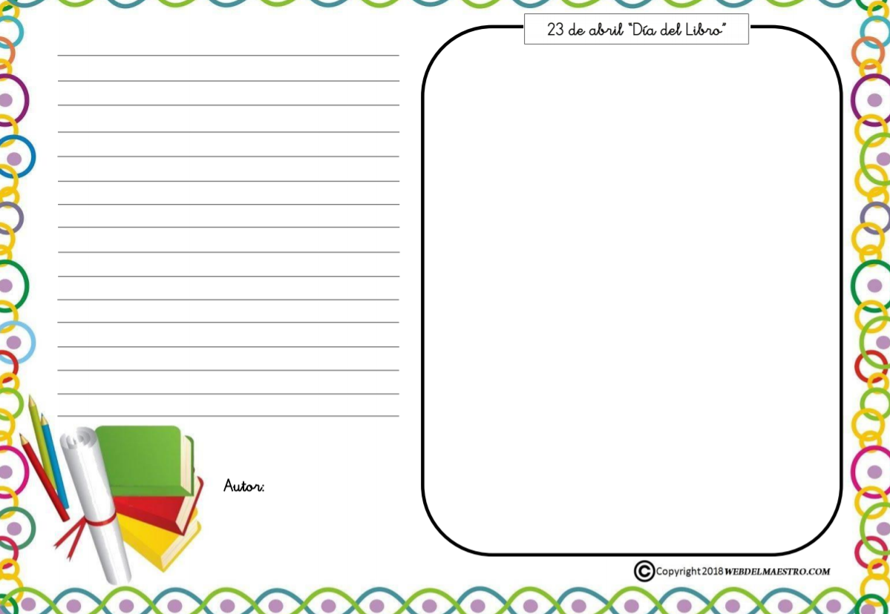

Tarea 3: queremos realizar los alumnos de 4º un collage con fotos nuestras y con los libros que más nos gustan para celebrar este día y subirlo al Facebook del colegio. Si queréis participar, tenéis que haceros una foto con vuestro libro favorito tapando la cara y me la tenéis que mandar al correo. Yo también participaré.

No olvidéis entregarme las tareas de hoy (21/04) a mi correo, podéis mandarme una foto de vuestros cuadernos a mi correo: marta.fernandez@sanviatorvalladolid.com


